Resultado da Tomada de Preços

Nº20222505A036HEMNSL

"

O Instituto de Gestão e Humanização – IGH, entidade de direito privado e sem

fins lucrativos, classificado como Organização Social, vem tornar público o

resultado da Tomada de Preço com a finalidade de adquirir bens, insumos e

serviços para o HEMNSL – Hospital Estadual e Maternidade Nossa Senhora de

Lourdes, com endereço à Av. Fuad Rassi, esquina com Rua 02,N° 541, sala 13,

Setor Nova Vila, Goiânia/GO, CEP: 74.653-100.

Objeto: ROUPARIA/TECIDOS

Bionexo do Brasil Ltda

Relatório emitido em 18/07/2022 12:41 Tipo de Compra: Cotação via Bionexo/E-mail

Data da publicação: Goiânia 18 de Julho 2022."

**Comprador**

IGH - Maternidade Nossa Senhora De Lourdes (11.858.570/0005-67)

RUA 230, QUADRA 709 LOTE 11 - SETOR NOVA VILA - GOIÂNIA, GO CEP: 74640-210

**Relação de Itens (Confirmação)**

Pedido de Cotação : 221137119

COTAÇÃO Nº17339 - ROUPARIA E TECIDOS - HEMNSL MAIO/2022

Frete Próprio

Observações: PAGAMENTO: Somente a prazo e por meio de depósito em conta PJ do fornecedor. \*FRETE: Só

serão aceitas propostas com frete CIF e para entrega no endereço: RUA 230 QUADRA 709 LOTE 11 - Setor Nova

Vila, Goiânia/GO CEP: 74640-210, dia e horário especificado. \*CERTIDÕES: As Certidões Municipal, Estadual de

Goiás, Federal, FGTS e Trabalhista devem estar regulares desde a data da emissão da proposta até a data do

pagamento. \*REGULAMENTO: O processo de compras obedecerá ao Regulamento de Compras do IGH,

prevalecendo este em relação a estes termos em caso de divergência.

Tipo de Cotação: Cotação Normal

Fornecedor : Todos os Fornecedores

Data de Confirmação : Todas

**Faturamento**

**Mínimo**

**Prazo de**

**Entrega**

**Validade da**

**Proposta**

**Condições de**

**Pagamento**

**Fornecedor**

**Frete Observações**

**NR INDUSTRIA E COMERCIO DE PRODUTOS E**

**ROUPAS HOSPITALARES EIRELI**

GOIÂNIA - GO

LUCAS AJARILLA RODRIGUES - (62) 3258-4196

nrhospitalar.go@gmail.com

30 dias após

confirmação

1

R$ 1.000,0000

02/07/2022

30 ddl

CIF

null

**[Mais informações](javascript: f_mais_info(223313))**

**Programação**

**de Entrega**

**Preço Preço**

**Unitário Fábrica**

**Produto Código**

**Fabricante Embalagem Fornecedor Comentário Justificativa**

**Rent(%) Quantidade Valor Total Usuário**

NR INDUSTRIA

Rosana De

Oliveira

Moura

CAMPO

CIRURGICO

DUPLO BRIM 49879

AZUL 120 X

CAMPO

DUPLO

BRIM

PESADO -

NR - NR

E COMERCIO

DE PRODUTOS

E ROUPAS

HOSPITALARES

EIRELI

R$

R$

R$

1

-

PCT

PCT

PCT

null

null

null

-

-

15 Unidade

20 Unidade

30 Unidade

68,0000 0,0000

1.020,0000

03/06/2022

12:05

1

20 CM

NR INDUSTRIA

E COMERCIO

DE PRODUTOS

E ROUPAS

HOSPITALARES

EIRELI

Rosana De

Oliveira

Moura

CAMPO

CIRURGICO

DUPLO BRIM 50471

AZUL 140 X

CAMPO

DUPLO

BRIM

PESADO -

NR - NR

R$

R$

R$

2

3

-

-

86,0000 0,0000

1.720,0000

03/06/2022

12:05

1

40 CM

NR INDUSTRIA

E COMERCIO

DE PRODUTOS

E ROUPAS

HOSPITALARES

EIRELI

Rosana De

Oliveira

Moura

CAMPO

CAMPO

DUPLO

BRIM

PESADO -

NR - NR

;Fornecedor

1 não atinge

CIRURGICO

DUPLO BRIM 50472

AZUL 80 X 80

CM

R$

R$

R$

faturamento 33,4000 0,0000

mínimo.

1.002,0000

03/06/2022

12:05

CAMPO

CIRURGICO

DUPLO EM

BRIM AZUL 59082

ROYAL

NR INDUSTRIA

E COMERCIO

DE PRODUTOS

E ROUPAS

HOSPITALARES

EIRELI

Rosana De

Oliveira

Moura

CAMPO

DUPLO

BRIM

PESADO -

NR - NR

R$

R$

R$

4

-

PCT

null

-

80 Unidade

86,0000 0,0000

6.880,0000

03/06/2022

12:05

2

60G/M²

1

60X160CM

CAMPO

CIRURGICO

DUPLO EM

BRIM AZUL 59150

ROYAL

NR INDUSTRIA

E COMERCIO

DE PRODUTOS

E ROUPAS

HOSPITALARES

EIRELI

Rosana De

Oliveira

Moura

CAMPO

DUPLO

BRIM

PESADO -

NR - NR

;Fornecedor

1 não atinge

faturamento 15,5000 0,0000

mínimo.

R$

R$

R$

310,0000

5

6

-

-

PCT

PCT

null

null

20 Unidade

20 Unidade

03/06/2022

12:05

2

60G/M²

5

0X50CM

CAMPO

CIRURGICO

FENESTRADO

11169

CAMPO

CIRURGICO

FENEST.

NR INDUSTRIA

E COMERCIO

DE PRODUTOS

-

R$

R$

R$

Rosana De

Oliveira

Moura

63,0000 0,0000

1.260,0000

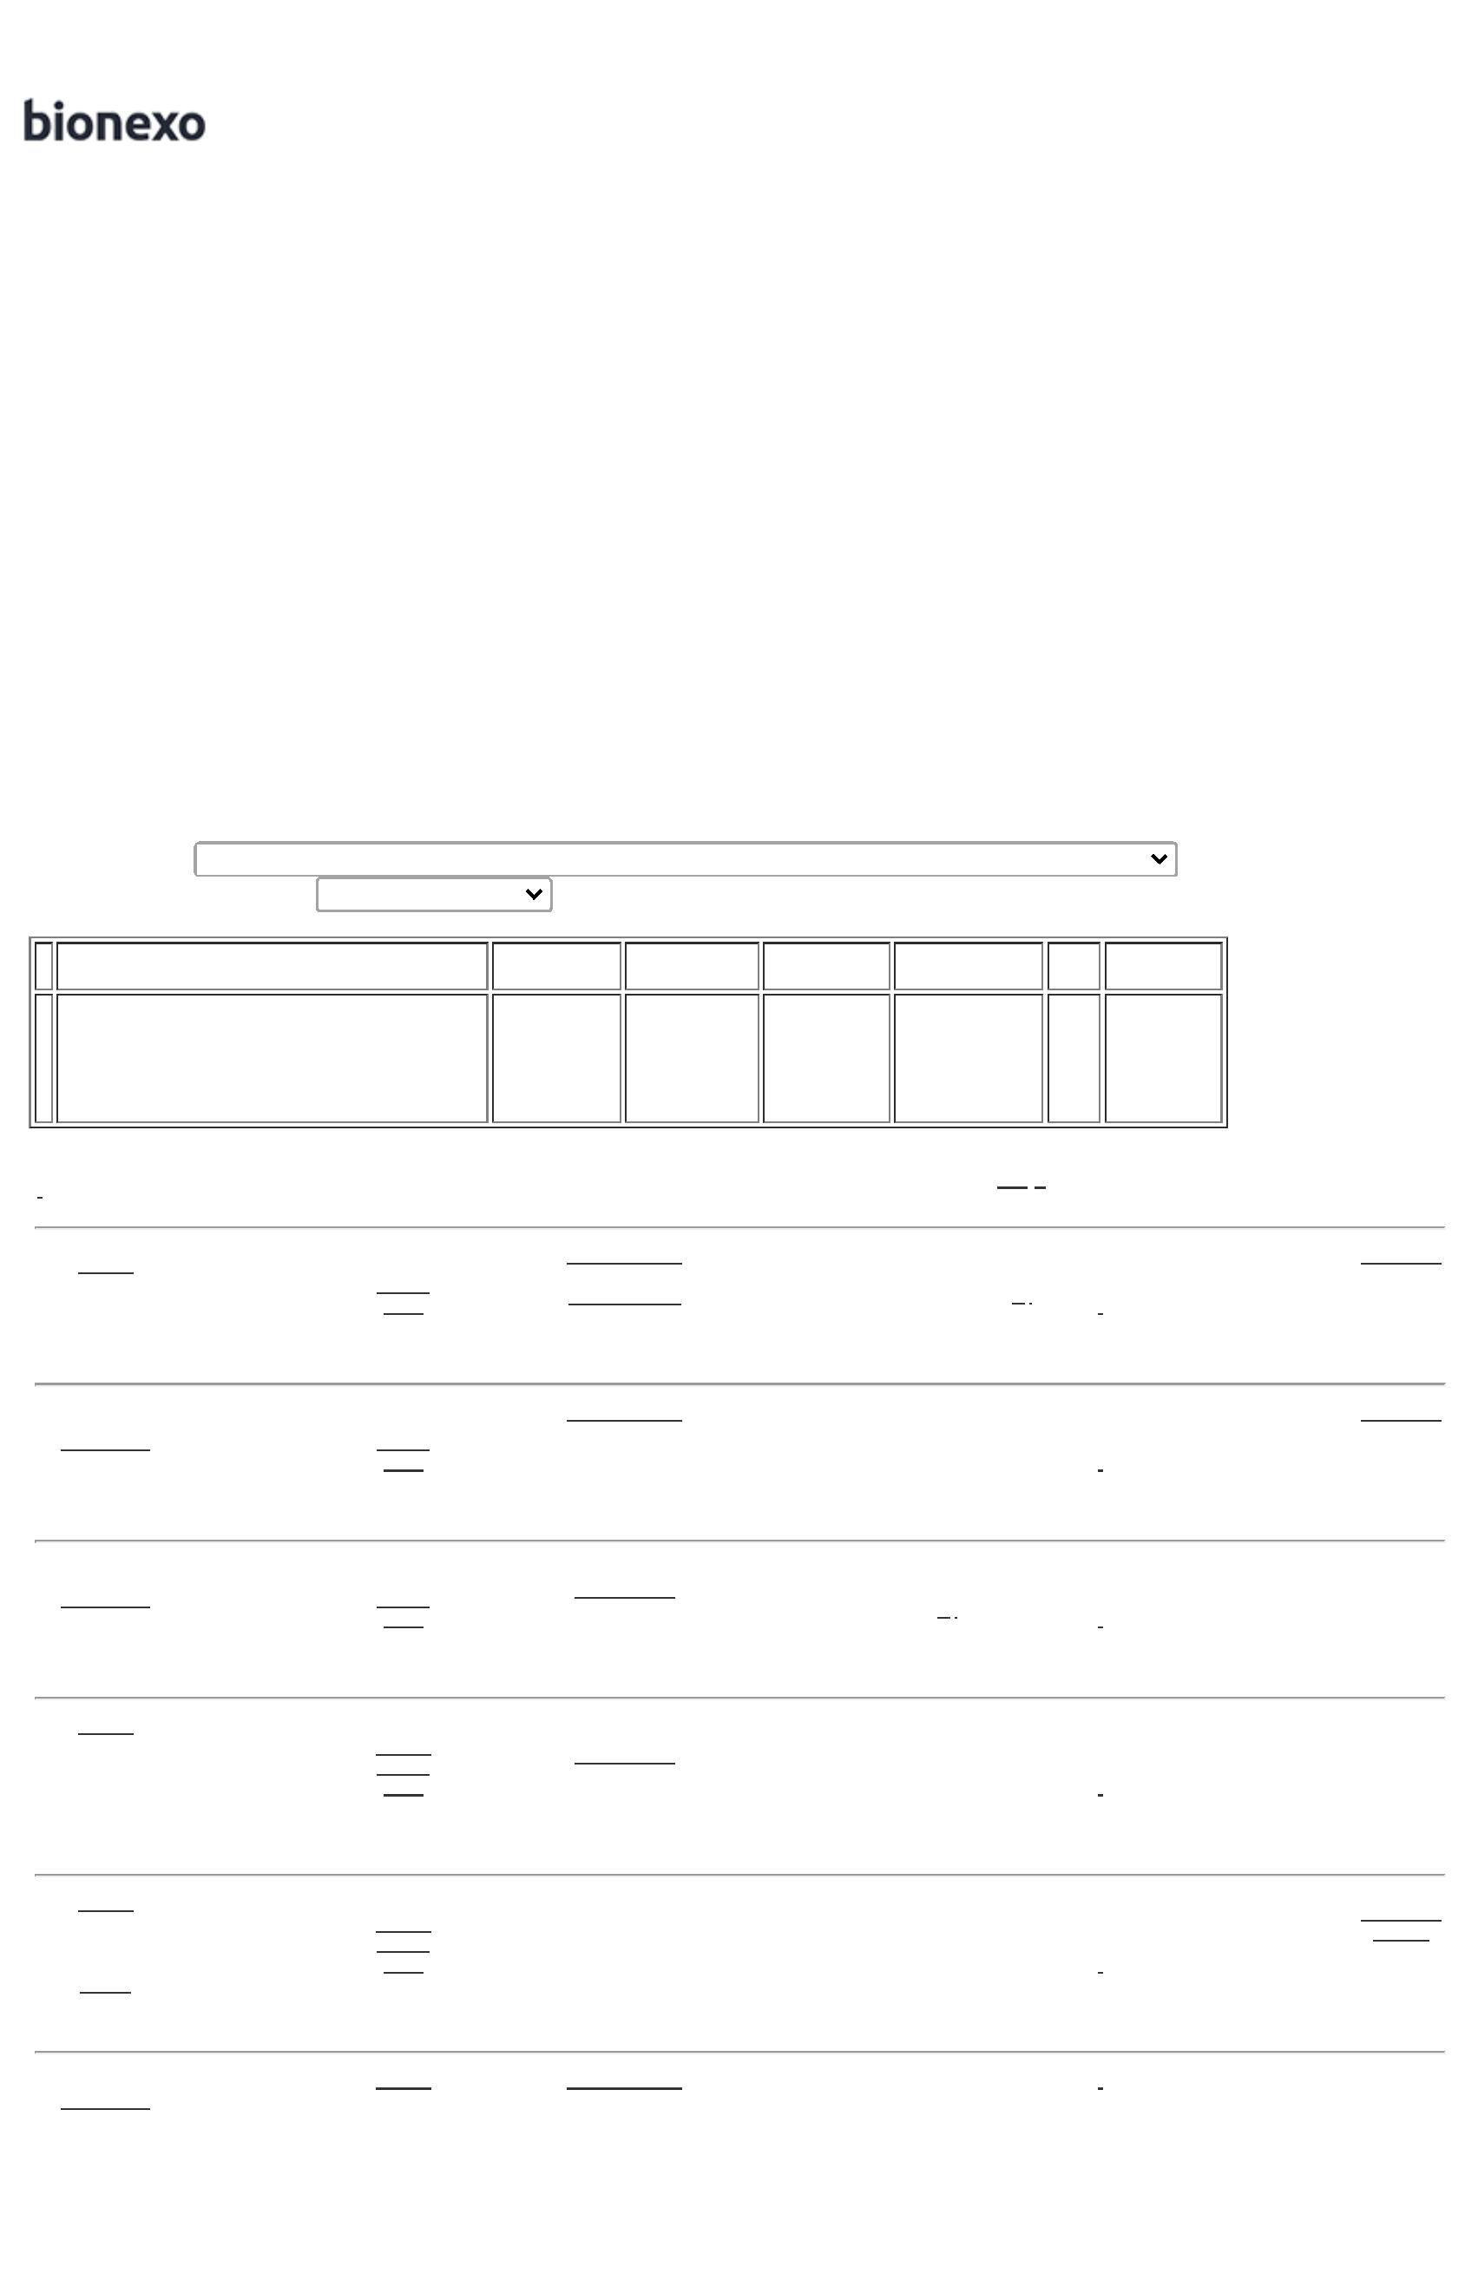

BRIM AZUL

ROYAL

BRIM AZUL

220X180

260GRA -

NR - NR

E ROUPAS

HOSPITALARES

EIRELI

03/06/2022

12:05

2

60G/M²

2

20X180CM

CAMPO

CIRURGICO

SIMPLES

BRIM AZUL

40 X 140

CM

NR INDUSTRIA

E COMERCIO

DE PRODUTOS

E ROUPAS

HOSPITALARES

EIRELI

Rosana De

Oliveira

Moura

CAMPO

CIRURGICO

NR - NR

R$

R$

R$

7

8

50469

50470

-

-

PCT

PCT

null

null

-

-

45 Unidade

25 Unidade

42,0000 0,0000

1.890,0000

-

1

03/06/2022

12:05

CAMPO

CIRURGICO

SIMPLES

CAMPO

NR INDUSTRIA

E COMERCIO

DE PRODUTOS

E ROUPAS

Rosana De

Oliveira

Moura

CIRURGICO

SIMP. BRIM

AZUL

R$

R$

R$

BRIM AZUL

46,0000 0,0000

1.150,0000

1

60 X 160

CM

160X160 -

NR - NR

HOSPITALARES

EIRELI

03/06/2022

12:05

CAMPO

CIRURGICO

SIMPLES EM

BRIM AZUL 59079

ROYAL

CAMPO

CIR. SIMP.

,20X1,20

BRIM

PESADO -

NR

NR INDUSTRIA

E COMERCIO

DE PRODUTOS

E ROUPAS

HOSPITALARES

EIRELI

Rosana De

Oliveira

Moura

1

R$

R$

R$

9

-

PCT

null

-

35 Unidade

37,0000 0,0000

1.295,0000

03/06/2022

12:05

2

60G/M²

1

20X120CM

**Total**

**Parcial:**

R$

2

2

90.0

90.0

16.527,0000

Total de Itens da Cotação: 9

Total de Itens Impressos: 9

**Total**

**Geral:**

R$

16.527,0000

Clique [aqui](javascript:chama_completo(221137119)) para geração de relatório completo com quebra de página

